TIÊU CHUẨN QUỐC GIA
TCVN 9486:2018
PHÂN BÓN - LẤY MẪU
Fertilizers - Sampling

Lời nói đầu
TCVN 9486:2018 thay thế cho TCVN 9486:2013.
TCVN 9486:2018 do Trung tâm Khảo kiểm nghiệm phân bón Quốc gia biên soạn, Bộ Nông nghiệp và Phát triển Nông thôn đề nghị, Tổng cục Tiêu chuẩn Đo lường Chất lượng thẩm định, Bộ Khoa học và Công nghệ công bố.

PHÂN BÓN - LẤY MẪU
Fertilizers - Sampling
1 Phạm vi áp dụng
Tiêu chuẩn này quy định phương pháp lấy mẫu phân bón ở dạng rắn, dạng lỏng và dạng bán lỏng.
Tiêu chuẩn này không áp dụng cho lấy mẫu phân tích chỉ tiêu vi sinh vật.
2 Thuật ngữ và định nghĩa
Trong tiêu chuẩn này áp dụng các thuật ngữ và định nghĩa sau:
2.1
Lô phân bón (lot)
Khối lượng phân bón của cùng một đơn vị được sản xuất hoặc nhập khẩu cùng một thời gian, có cùng một mức chất lượng, cùng một loại bao bì hoặc để rời, cùng một giấy chứng nhận chất lượng và có khối lượng không lớn hơn 500 tấn.
2.2
Đơn vị bao gói (packaged unit)
Đơn vị đóng gói nhỏ nhất trong một lô phân bón.
2.3
Mẫu đơn (single sample)
Mẫu lấy trên dây chuyền sản xuất hay trên một đơn vị bao gói, một vị trí của sản phẩm đóng bao gói hoặc để rời, thuộc phạm vi một lô phân bón (2.1).
2.4
Mẫu chung (bulk sample)
Lượng phân bón thu được bằng cách gộp lại và trộn đều các mẫu đơn (2.3) thuộc phạm vi một lô phân bón (2.1) đã xác định.
2.5
Mẫu rút gọn (reduced sample)
Một phần đại diện của mẫu chung thu được bằng cách chia đều hoặc giảm lược liên tục mẫu chung sao cho khối lượng thu được đáp ứng đủ yêu cầu khối lượng cho việc thử nghiệm, lưu mẫu và mẫu đối chứng. Mỗi phần chia ra từ mẫu rút gọn sẽ phải thể hiện đầy đủ đặc tính điển hình của lô phân bón.
2.6
Đơn vị mẫu (sample unit)
Mẫu phân bón đại diện về chất lượng và điều kiện của lô phân bón thu được bằng cách chia đều mẫu rút gọn thành các phần để dùng cho việc thử nghiệm, lưu mẫu và đối chứng, kiểm chứng phân bón.
2.7
Mẫu phòng thử nghiệm (laboratory sample)
Đơn vị mẫu phân bón đại diện về chất lượng và điều kiện của lô phân bón được lấy từ mẫu rút gọn (2.5), đưa đến phòng thử nghiệm.
CHÚ THÍCH: Mỗi mẫu phân bón cần lấy ba đơn vị mẫu hoặc nhiều hơn. Một đơn vị mẫu dùng để thử nghiệm và ít nhất một đơn vị mẫu được bảo quản dùng cho mục đích đối chứng. Nếu cần đến nhiều hơn ba đơn vị mẫu thì lượng mẫu rút gọn cần phải tăng lên sao cho có thể đáp ứng được yêu cầu tối thiểu về số lượng cho tất cả mẫu phòng thử nghiệm.
3 Quy định chung
3.1 Người lấy mẫu là người được đào tạo, huấn luyện phương pháp lấy mẫu phân bón, có kinh nghiệm thích hợp trong lấy mẫu phân bón, có kiến thức về rủi ro, nguy cơ mà loại phân bón hoặc quá trình lấy mẫu phân bón có thể gặp phải.
Việc lấy mẫu phải được thực hiện bởi người lấy mẫu có Giấy chứng nhận tập huấn lấy mẫu phân bón và có đại diện của bên được lấy mẫu. Khi cần thiết có sự giám sát của bên thứ ba.
3.2 Mẫu được lấy phải đại diện cho cả lô phân bón. Trường hợp trong lô phân bón có các bao gói trong tình trạng không đồng nhất hay không mang tính đại diện cho lô hàng, thì các bao gói đó cần được tách riêng và được xử lý như một lô phân bón riêng biệt. Trong trường hợp đó phải nêu thực tế này trong báo cáo lấy mẫu phân bón.
Trong trường hợp lô phân bón có khối lượng trên 500 tấn sẽ được chia thành các lô nhỏ. Ví dụ lô phân bón có khối lượng 600 tấn sẽ được chia thành 02 lô (lô 500 tấn và lô 100 tấn).
3.3 Trong quá trình lấy, vận chuyển, bảo quản mẫu phân bón phải đảm bảo tránh bị tác động của các tác nhân từ bên ngoài, giữ mẫu được nguyên trạng như lúc ban đầu (về đặc điểm, chất lượng) cho tới khi đem đến phòng thử nghiệm.
4 Dụng cụ lấy mẫu, chia mẫu và chứa mẫu
4.1 Yêu cầu chung
Tùy thuộc vào loại phân bón, sử dụng các loại dụng cụ lấy mẫu, chứa mẫu khác nhau cho phù hợp.
- Dụng cụ lấy mẫu phải làm bằng vật liệu không ảnh hưởng đến chất lượng phân bón như thép không gỉ, thủy tinh hoặc polyme chống ăn mòn.
- Khi lấy mẫu, chia mẫu, bảo quản, vận chuyển mẫu cần hết sức chú ý để đảm bảo các đặc tính của lô phân bón được lấy mẫu không bị ảnh hưởng. Dụng cụ lấy mẫu phải sạch, khô. Vật liệu của dụng cụ lấy mẫu không được ảnh hưởng đến chất lượng của mẫu. Dụng cụ sau các lần lấy mẫu phải được làm sạch.
- Người lấy mẫu phải mang găng tay sử dụng một lần (găng tay sử dụng trong phòng thử nghiệm), và thải ngay sau mỗi lần lấy mẫu để tránh làm ảnh hưởng đến chất lượng mẫu khi lấy mẫu tiếp theo.
4.2 Dụng cụ lấy mẫu thông dụng (xem hình vẽ tại Phụ lục A).
4.2.1 Dụng cụ lấy mẫu phân bón dạng rắn (Ống xăm)
Ống xăm là ống hình trụ có các kích cỡ khác nhau tùy thuộc vào kích thước đơn vị bao gói của lô phân bón, dùng để lấy các loại phân bón dạng rắn (hạt, viên, bột) được đựng trong bao hoặc trong đống. Ống xăm phải có độ dài đủ để xuyên hết đường chéo bao hoặc độ sâu của đống phân bón. Đường kính rãnh ống xăm ít nhất phải lớn hơn 3 lần đường kính hạt hoặc viên sản phẩm. Ống xăm phải làm bằng vật liệu không ảnh hưởng đến chất lượng phân bón theo yêu cầu của 4.1.
4.2.2 Dụng cụ lấy mẫu phân bón dạng lỏng, dạng bán lỏng
Một số dụng cụ lấy mẫu phân bón dạng lỏng, dạng bán lỏng sử dụng khi tiến hành lấy mẫu đối với những lô phân bón dạng lỏng, dạng bán lỏng chưa đóng chai hoặc trong téc, thùng phuy.
- Chai lấy mẫu có dung tích 500 mL. Đáy chai có miếng gang nặng để khi thả chai lấy mẫu tự chìm xuống theo phương thẳng đứng so với về mặt của thùng đựng phân bón.
- Dụng cụ lấy mẫu hình trụ: có dung tích 500 mL, phần trên có ống thông khí, đồng thời là tay cầm để ấn xuống theo phương thẳng đứng so với bề mặt của thùng đựng phân bón (Không cần có miếng gang nặng để tự chìm như chai lấy mẫu).
- Dụng cụ lấy mẫu dạng pittông: có dung tích 500 mL, sử dụng để hút mẫu, dùng cho những thùng đựng phân bón có miệng thùng nhỏ.
- Dụng cụ lấy mẫu hình trụ có nắp (lấy mẫu dạng bán lỏng): có nắp đậy ở phần lấy mẫu, trên phần tay cầm có núm xoay để mở nắp khi đến vị trí cần lấy mẫu.
Dụng cụ lấy mẫu phân bón dạng lỏng, dạng bán lỏng phải làm bằng vật liệu không ảnh hưởng đến chất lượng phân bón theo yêu cầu của 4.1.
4.3 Dụng cụ chia mẫu
Dụng cụ chia mẫu cơ học (xẻng, dao chia mẫu) hoặc dụng cụ chia mẫu ngẫu nhiên loại tự động.
4.4 Dụng cụ chứa mẫu
4.4.1 Quy định chung
Dụng cụ chứa mẫu phân bón phải sạch, khô, trung tính để không làm thay đổi tính chất của mẫu phân bón. Dụng cụ chứa mẫu có thể là túi nilon, hộp nhựa, chai nhựa, chai thủy tinh có nắp đậy kín.
4.4.2 Đối với các loại phân bón dạng rắn: chứa mẫu trong bao bì làm bằng nylon, giấy chống ẩm (Nếu sử dụng túi nylon để chứa mẫu thì phải loại bỏ không khí ra ngoài, buộc chặt)
4.4.3 Đối với phân bón dạng lỏng, dạng bán lỏng: chứa mẫu trong chai nhựa, chai thủy tinh. Những mẫu phân bón có tính kiềm được chứa trong chai nhựa. Những mẫu phân bón có tính axit phải được chứa trong chai thủy tinh hoặc chai nhựa chịu axit.
5 Phương pháp lấy mẫu
5.1 Xác định số mẫu đơn tối thiểu
5.1.1 Phân bón đựng trong các đơn vị bao gói
Số mẫu đơn tối thiểu cần lấy được tính dựa vào số đơn vị bao gói cần lấy.
5.1.1.1 Trường hợp phân bón được chứa trong các đơn vị bao gói, thùng, can, phuy
Số đơn vị bao gói (bao gói, thùng, can, phuy) cần lấy được chia làm 2 mức sau:
- Trường hợp tổng số bao gói, thùng, can hoặc phuy của lô phân bón ≤ 1000. Số bao gói, thùng, can hoặc phuy được lấy theo Bảng 1.
Bảng 1 - Số đơn vị bao gói phân bón cần lấy
Tổng số đơn vị bao gói trong một lô phân bón (N) | Số đơn vị bao gói được lấy mẫu | Tổng số đơn vị bao gói trong một lô phân bón (N) | Số đơn vị bao gói được lấy mẫu
1 - 10 | Lấy từng bao và lấy tối thiểu 5 mẫu đơn | 297 - 343 | 21
11 - 49 | 11 | 344 - 394 | 22
50 - 64 | 12 | 395 - 450 | 23
65 - 81 | 13 | 451 - 512 | 24
82 - 101 | 14 | 513 - 578 | 25
102 - 125 | 15 | 579 - 650 | 26
126 - 151 | 16 | 651 - 729 | 27
152 - 181 | 17 | 730 - 823 | 28
182 - 216 | 18 | 814 - 903 | 29
217 - 254 | 19 | 904 - 1000 | 30
255 - 296 | 20
- Trường hợp tổng số bao gói, thùng, can hoặc phuy của lô phân bón > 1000. Số bao gói, thùng,can hoặc phuy được lấy theo công thức:
$$A=3×\sqrt[3]{N}$$ | (1)
Trong đó:
A là số bao gói hoặc thùng, can hoặc phuy cần lấy
N là tổng số bao gói hoặc thùng, can hoặc phuy trong một lô phân bón.
Mỗi bao gói, thùng, can hoặc phuy được lấy ra tối thiểu 01 mẫu đơn
5.1.1.2 Trường hợp phân bón được đóng gói nhỏ, các gói nhỏ xếp trong hộp, các hộp được xếp trong thùng
Thực hiện lấy mẫu phân bón theo quy định tại 5.1.1.1 và giảm lược từng nấc để xác định số thùng cần lấy; số hộp cần lấy và số gói cần lấy (xem ví dụ tại Phụ lục F ).
5.1.2 Trường hợp phân bón để rời
Số mẫu đơn tối thiểu cần lấy của lô phân bón được tính theo công thức:
$A=\frac{\sqrt{M}}{2}$[làm tròn về số nguyên] | (2)
trong đó:
A là số mẫu đơn tối thiểu cần lấy;
M là khối lượng của lô phân bón, tính bằng tấn (đối với phân bón rắn) và m³ (đối với phân bón lỏng).
Trường hợp nếu cần nhiều số mẫu đơn hơn để có được mẫu trung bình của lô phân bón, thì phải lấy nhiều hơn. Các mẫu đơn phải được lấy ngẫu nhiên từ các vị trí khác nhau trong lô phân bón.
5.2 Xác định vị trí lấy mẫu đơn
5.2.1 Phân bón chứa trong bao, thùng, hộp carton
Các mẫu đơn được lấy trong các bao, thùng, hộp carton phân bổ ngẫu nhiên vị trí trên, giữa, dưới, trong và ngoài của lô phân bón.
5.2.2 Phân bón đổ rời
San phẳng bề mặt đống, lấy các mẫu đơn theo hình chữ X trên bề mặt đống, ở các độ sâu trung bình của đống phân bón.
Trường hợp không thể san phẳng bề mặt đống nên dùng xiên dài, xiên ngang ở các vị trí trên cao, dưới thấp và ở giữa đống phân của cùng một phía. Lấy mẫu ở các phía khác nhau của đống phân, cách đáy và đỉnh đống phân 50 cm.
5.2.3 Phân bón lỏng chứa trong can, thùng phuy
Khuấy, lắc đều mẫu trước khi lấy, mẫu đơn được lấy ở vị trí từ trên xuống dưới theo chiều cao của can, thùng phuy.
5.2.4 Cách lấy để tạo thành một mẫu đơn
Mẫu được lấy ở các vị trí ngẫu nhiên, đại diện trong bao, thùng đựng phân bón.
5.3 Xác định cỡ mẫu thử nghiệm tối thiểu
- Trong trường hợp phân bón chứa trong bao gói có khối lượng bao gói < 500 g (500 mL) cỡ mẫu thử nghiệm tối thiểu không nhỏ hơn 100 g hoặc 100 mL.
- Trong trường hợp phân bón chứa trong bao gói có khối lượng bao gói ≥ 500 g (500 mL) cỡ mẫu thử nghiệm tối thiểu không nhỏ hơn 500 g hoặc 500 mL.
5.4 Xác định cỡ mẫu đơn tối thiểu
Cỡ mẫu đơn tối thiểu tùy thuộc vào cỡ mẫu thử nghiệm tối thiểu, số mẫu đơn cần lấy và số lần giảm lược được tính theo công thức:
$$m=\frac{A}{a}×2^{k}×l$$ | (3)
Trong đó:
m là cỡ mẫu đơn tối thiểu cần lấy tính bằng gam hoặc mililit;
A là cỡ mẫu thử nghiệm tối thiểu tính bằng gam hoặc mililit;
a là số mẫu đơn cần lấy;
k là số lần giảm lược mẫu (mỗi lần chia mẫu theo Phụ lục C được tính là một lần giảm lược mẫu)
l là số đơn vị mẫu được chia ra từ mẫu rút gọn để lưu tại các đơn vị và gửi đến phòng thử nghiệm, (ví dụ: l = 3, trong trường hợp mẫu rút gọn được chia làm 3 đơn vị mẫu: gồm lưu tại cơ sở được lấy mẫu, người lấy mẫu hoặc cơ quan quản lý lưu, mẫu thử nghiệm).
Cỡ mẫu đơn tối thiểu không được nhỏ hơn 100 g đối với phân bón dạng rắn và không nhỏ hơn 100 mL đối với phân bón dạng lỏng và bán lỏng (trường hợp đơn vị bao gói có khối lượng sản phẩm nhỏ hơn 100 g hoặc 100 mL thì lấy nguyên bao gói sản phẩm làm mẫu đơn).
5.5 Xác định mẫu chung
Tất cả các mẫu đơn của một lô phân bón được gộp lại sau đó trộn, hoặc lắc đều để tạo thành mẫu chung.
5.6 Xác định mẫu thử nghiệm
5.6.1 Đối với phân bón dạng rắn
Trộn đều mẫu chung, dàn thành lớp phẳng, chia chéo thành bốn phần, lấy hai phần đối diện, làm nhiều lần đến khi mẫu rút gọn có khối lượng trên 1,5 kg (xem tại Phụ lục C), mẫu rút gọn chia đều làm 3 phần (với trường hợp mẫu lấy được chia làm 3 đơn vị mẫu, mỗi đơn vị mẫu khối lượng tối thiểu 0,5 kg), cho mỗi phần (đơn vị mẫu) vào một túi chứa mẫu, buộc kín ghi nhãn mác, mã số và niêm phong. Một túi (đơn vị mẫu) lưu tại cơ sở được lấy mẫu, một túi người lấy mẫu hoặc cơ quan quản lý lưu, một túi chuyển đến phòng thử nghiệm.
5.6.2 Đối với phân bón dạng lỏng
Mẫu chung được lắc đều, lấy khoảng 1,5 L, chia làm 3 phần cho vào 3 chai chứa mẫu (với trường hợp mẫu lấy được chia làm 3 đơn vị mẫu, mỗi đơn vị mẫu khối lượng tối thiểu 0,5 L), đậy kín, ghi nhãn mác, mã số và niêm phong. Một chai (đơn vị mẫu) lưu tại cơ sở được lấy mẫu, một chai người lấy mẫu lưu, một chai chuyển đến phòng thử nghiệm.
Trường hợp mẫu chung được chia nhiều hơn 3 phần cũng tiến hành chia mẫu tương tự trên.
Trường hợp mẫu đơn là các đơn vị bao gói có khối lượng sản phẩm nhỏ hơn 100 g hoặc 100 mL thì lấy ngẫu nhiên số lượng đơn vị bao gói bảo đảm đủ khối lượng mẫu thử nghiệm theo quy định tại 5.3.
5.7 Biên bản lấy mẫu, biên bản giao/gửi mẫu
5.7.1 Biên bản lấy mẫu phân bón (tham khảo xem Phụ lục D)
5.7.2 Biên bản giao/gửi mẫu phân bón (tham khảo xem Phụ lục E)
6 Bao gói, ghi nhãn, vận chuyển và bảo quản
6.1 Bao gói
Mẫu thử nghiệm phải được chứa trong bao gói phù hợp, không gây ra các sai lệch kết quả của phép thử nghiệm.
Mẫu dùng để xác định độ ẩm hoặc các thử nghiệm khác cần tránh sự hao hụt của các chất bay hơi, phải được chứa trong bao gói kín và được bảo quản trong điều kiện thích hợp để tránh sự hao hụt của chất bay hơi.
Bao gói và các dụng cụ chứa mẫu khác phải được người lấy mẫu niêm phong.
6.2 Ghi nhãn
Thông tin viết trên nhãn hoặc viết trực tiếp trên bao đựng mẫu phải không tẩy xóa được; dấu sử dụng không được thôi nhiễm vào mẫu và làm thay đổi bản chất của mẫu.
Thông tin trên nhãn phải được ghi đầy đủ các nội dung bắt buộc sau: Mã số mẫu, tên cơ sở được lấy mẫu, tên phân bón, số hiệu lô hàng, ngày tháng năm sản xuất, địa điểm lấy mẫu và ngày tháng năm lấy mẫu, họ tên và chữ ký người lấy mẫu.
6.3 Vận chuyển và bảo quản
Không được làm thay đổi thành phần và hàm lượng các chất cần phân tích trong quá trình lấy mẫu, vận chuyển, bảo quản và lưu giữ mẫu.
Bảo quản, lưu giữ mẫu ở nơi khô, thoáng, mát và sạch sẽ.
Thời gian, nhiệt độ bảo quản lưu giữ mẫu tùy thuộc loại mẫu và yêu cầu phân tích chất lượng và không được trái với các quy định hiện hành
Nhãn mác ghi trên bao túi chứa mẫu không được phai mờ trong quá trình vận chuyển cũng như trong thời gian bảo quản, lưu giữ mẫu.
7 Báo cáo kết quả
Báo cáo kết quả lấy mẫu bao gồm những thông tin sau:
a) Viện dẫn tiêu chuẩn này;
b) Ngày, địa điểm lấy mẫu;
c) Đặc điểm nhận dạng mẫu;
d) Khối lượng lô hàng;
e) Những đặc điểm đặc biệt trong quá trình lấy mẫu.

Phụ lục A
(tham khảo)
Một số hình ảnh và kích thước dụng cụ lấy mẫu, chia mẫu
A.1 Ống xăm mẫu phân bón
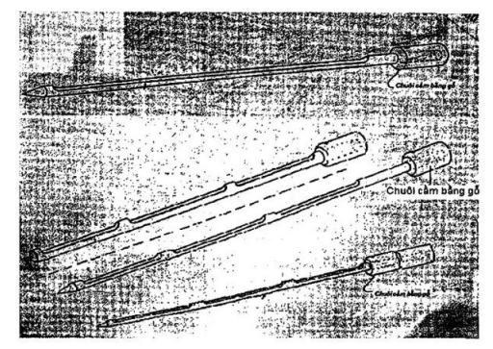
Hình A.1 - Ống xăm mẫu phân bón
A.2 Chai lấy mẫu phân bón lỏng
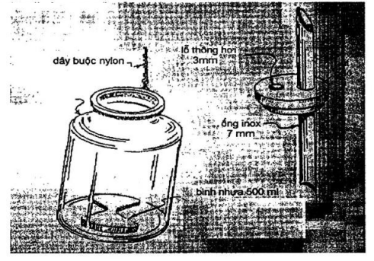
Hình A.2 - Chai lấy mẫu phân bón lỏng
A.3 Xiên lấy mẫu 3 điểm (bao 50kg)
Tùy theo kích thước bao phân bón thực tế, có thể thay đổi kích thước xiên cho phù hợp
Kích thước tính bằng centimet
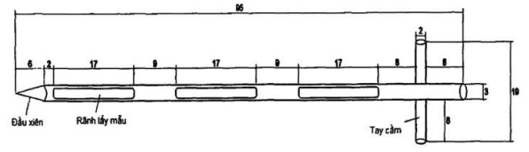
Xiên 3 điểm (bao 50 kg)
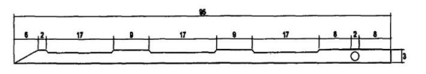
Mặt cắt dọc
Hình A.3 - Xiên lấy mẫu 3 điểm (bao 50kg)
A.4 Xiên lấy mẫu 1 điểm (bao 50kg)
Kích thước tính bằng centimet
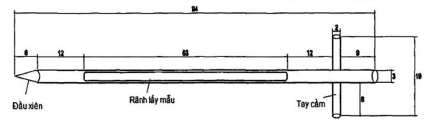
Xiên 1 điểm (bao 50 kg)
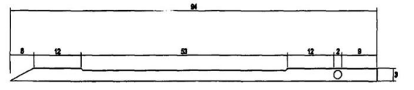
Mặt cắt dọc
Hình A.4 - Xiên lấy mẫu 1 điểm (bao 50kg)
A.5 Xiên lấy mẫu 3 điểm (bao 25kg)
Kích thước tính bằng centimet
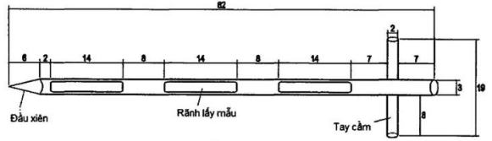
Xiên 3 điểm (bao 25 kg)
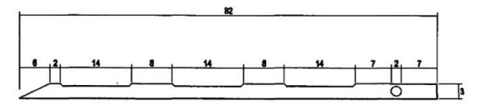
Mặt cắt dọc
Hình A.5 - Xiên lấy mẫu 3 điểm (bao 25kg)
A.6 Xiên lấy mẫu 1 điểm (bao 25kg)
Kích thước tính bằng centimet
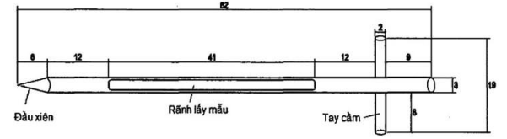
Xiên 1 điểm (bao 25 kg)
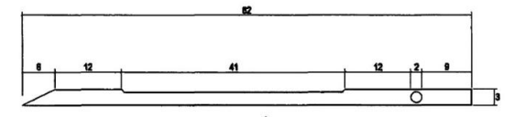
Mặt cắt dọc
Hình A.6 - Xiên lấy mẫu 1 điểm (bao 25kg)
A.7 Xiên lấy mẫu 1 điểm (bao 10kg)
Kích thước tính bằng centimet
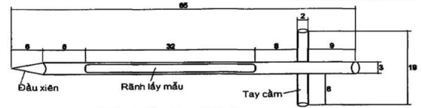
Xiên 1 điểm (bao 10 kg)
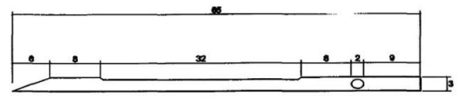
Mặt cắt dọc
Hình A.7 - Xiên lấy mẫu 1 điểm (bao 10kg)
A.8 Xiên lấy mẫu có nắp đậy
Kích thước tính bằng centimet
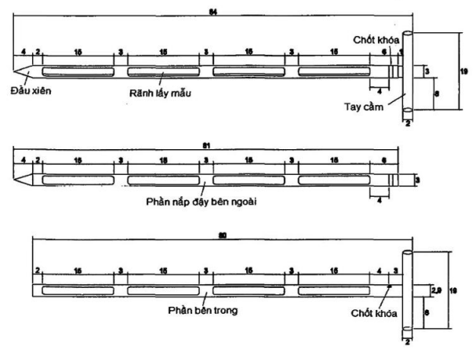
Hình A.8 - Xiên lấy mẫu có nắp đậy
A.9 Dụng cụ lấy mẫu hình trụ
Kích thước tính bằng centimet
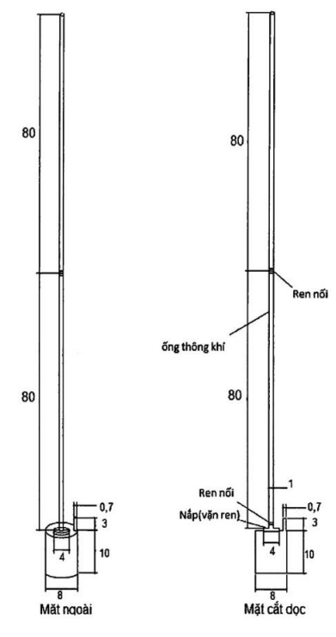
Hình A.9 - Dụng cụ lấy mẫu hình trụ
A.10 Dụng cụ lấy mẫu dạng pittong
Kích thước tính bằng centimet
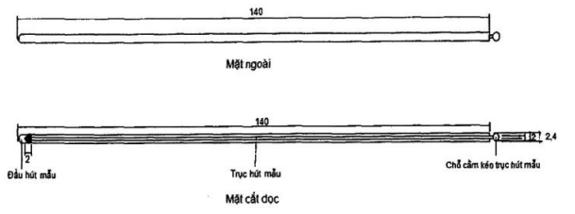
Hình A.10 - Dụng cụ lấy mẫu dạng pittong
A.11 Dụng cụ lấy mẫu hình trụ có nắp (lấy mẫu dạng bán lỏng)
Kích thước tính bằng centimet
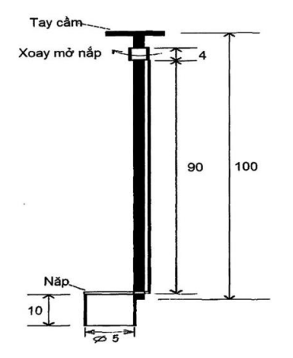
Hình A.11 - Dụng cụ lấy mẫu hình trụ có nắp (lấy mẫu dạng bán lỏng)
A.12 Dụng cụ chia mẫu
Kích thước tính bằng centimet
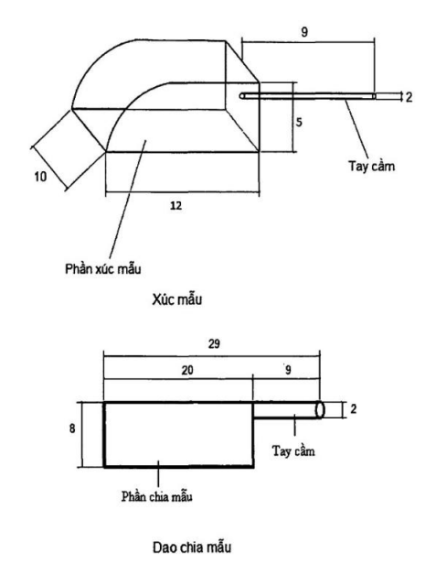
Hình A.12 - Dụng cụ chia mẫu
Phụ lục B
(tham khảo)
Vị trí lấy mẫu phân bón
B.1 Vị trí lấy mẫu ở đống phân bón đổ rời không thể san phẳng
Kích thước tính bằng centimet
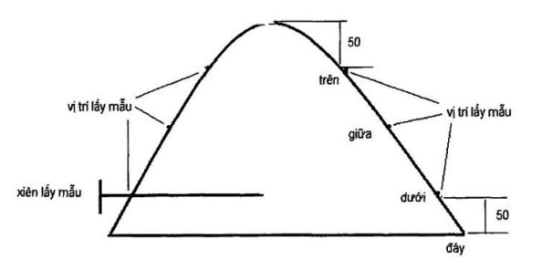
Hình B.1 - Vị trí lấy mẫu ở đống phân bón đổ rời không thể san phẳng

Phụ lục C
(tham khảo)
Cách chia mẫu theo phương pháp đường chéo
- Trộn đều mẫu.
- Rải mẫu thành một lớp mỏng hình vuông trên tấm nhựa.
- Vạch 2 đường chéo của hình vuông, chia thành 4 hình tam giác.
- Lấy mẫu ở 2 tam giác đối đỉnh, loại bỏ mẫu ở hai tam giác kia.
- Trộn đều phần mẫu lấy được.
- Tiếp tục làm như trên nhiều lần cho đến khi khối lượng mẫu lấy được bằng khối lượng mẫu cần thiết theo quy định.
Phương pháp chia đều để lấy mẫu trung bình
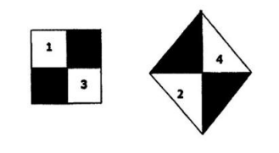
Hình C.1 - Cách chia đều mẫu để lấy mẫu trung bình

Phụ lục D
(tham khảo)
Tên cơ quan lấy mẫu | CỘNG HÒA XÃ HỘI CHỦ NGHĨA VIỆT NAM  Độc lập - Tự do - Hạnh phúc  ---------------
Tên cơ quan lấy mẫu | ………….., ngày tháng năm 20

BIÊN BẢN LẤY MẪU PHÂN BÓN
Theo Biên bản kiểm tra/làm việc/hợp đồng số: ………..(nếu có)
1.Tổ chức lấy mẫu/ tên đoàn kiểm tra (nếu có):
Đại diện ông/bà: Chức vụ: Địa chỉ: , Điện thoại:
2. Tên cơ sở được lấy mẫu: Địa chỉ: , Điện thoại:
Đại diện ông/bà: Chức vụ:
3. Người lấy mẫu:
4. Địa điểm lấy mẫu:
5. Thời gian lấy mẫu: Hồi giờ Ngày tháng năm 20
6. Mục đích lấy mẫu:
7. Phương pháp lấy mẫu:
8. Thông tin về mẫu:
STT | Loại phân bón | Tên phân bón | Ký hiệu mẫu | Tên cơ sở và địa chỉ NSX/NK ghi trên nhãn | Thành phần, hàm lượng đăng ký trên bao bì | Đơn vị đóng gói của sản phẩm | Lượng mẫu lấy (tổng lượng mẫu lưu và mẫu kiểm nghiệm) (kg/lít) | Khối lượng lô hàng | Ngày sản xuất/HSD, số lô (nếu có) | Ghi chú
1
2
…
9. Tình trạng mẫu:
- Mỗi mẫu được chia làm: …. đơn vị.
- Mẫu được niêm phong có sự chứng kiến của đại diện cơ sở được lấy mẫu
Biên bản được lập thành … bản có giá trị như nhau, đã được các bên thông qua, mỗi bên giữ 01 bản./.

Đại diện cơ sở được lấy mẫu  (Ký, ghi rõ họ tên, đóng dấu) | Người lấy mẫu  (Ký, ghi rõ họ tên)
Trưởng đoàn kiểm tra (nếu có)
(Ký, ghi rõ họ tên)

Phụ lục E
(tham khảo)
CỘNG HÒA XÃ HỘI CHỦ NGHĨA VIỆT NAM
Độc lập - Tự do - Hạnh phúc

BIÊN BẢN GIAO/GỬI MẪU PHÂN BÓN
Hôm nay, ngày .... tháng ... năm
tại
Bên giao/gửi mẫu phân bón:
Đại diện: Điện thoại:
Bên nhận mẫu phân bón:

Đại diện: Điện thoại:
Đã tiến hành giao nhận mẫu phân bón để phân tích chất lượng, với số lượng, mã số các loại phân bón và yêu cầu phân tích như sau:
Tổng số mẫu phân tích là: ….mẫu. Ký hiệu mẫu là của bên giao mẫu.
STT | Ký hiệu mẫu | Lượng mẫu gửi | Chỉ tiêu phân tích |  |  |  |  |  |  |  | Phương pháp đề nghị phân tích (nếu có) | Đặc điểm mẫu

Đại diện bên nhận mẫu | Đại diện bên giao mẫu
Lưu ý: Ký hiệu mẫu trong biên bản lấy mẫu và biên bản giao nhận mẫu phải khác nhau (nếu cần)

Phụ lục F
(tham khảo)
Ví dụ cách giảm lược từng nấc để xác định số thùng cần lấy;
số hộp cần lấy và số gói cần lấy
Ví dụ: Số lượng mẫu đơn tối thiểu cần lấy tại một kho phân bón có 100 thùng carton, mỗi thùng chứa 12 hộp, mỗi hộp chứa 100 gói phân bón lá dạng bột, mỗi gói 100 g sẽ được tính toán như sau:
- Giảm lược lần 1 để xác định số thùng cần lấy: Theo bảng 1 thì 100 thùng lấy 14 thùng. Một thùng có 12 hộp, vậy 14 thùng có: 14x12 = 168 hộp.
- Giảm lược lần 2 để xác định số hộp cần lấy: Theo bảng 1 thì 168 hộp lấy 17 hộp. Một hộp có 100 gói, vậy 17 hộp có: 17 x 100 = 1700 gói.
- Giảm lược lần 3 để xác định số gói phân bón lá (số mẫu đơn) cần lấy: Theo công thức $A=3×\sqrt[3]{N}$
Số gói phân bón lá (số mẫu đơn) cần lấy $3×\sqrt[3]{\text{1700}}=\text{36}$gói
- Giảm lược lần 4 (giảm lược mẫu chung) để lấy mẫu rút gọn: cắt 36 gói trộn đều để có mẫu chung. Khối lượng mẫu chung: 36 gói x 100 g = 3600 g. Trộn đều mẫu chung, dàn thành lớp phẳng, chia chéo thành bốn phần, lấy hai phần đối diện để có mẫu rút gọn có khối lượng 1800 g.
- Lấy mẫu đại diện: Trộn đều mẫu rút gọn, rồi chia đều làm 3 phần để được 3 đơn vị mẫu, mỗi đơn vị mẫu cho vào một túi chứa mẫu, buộc kín ghi nhãn mác, mã số và niêm phong. Một túi (đơn vị mẫu) lưu tại cơ sở được lấy mẫu, một túi người lấy mẫu hoặc cơ quan quản lý lưu, một túi chuyển đến phòng thử nghiệm

Thư mục tài liệu tham khảo
[1] IS 6092 part 1-1985- Methods of sampling and test for fertilizers
[2] ISO 14820-1:2016 - Fertilizers and liming materials - Sampling and sample preparation
[3] ISO 8634:1991 - Soil fertilizer - Sampling plan for the evaluation of a large delivery.
[4] ISO 8633:1992 - Soil fertilizers - Simple sampling method for small lots.
[5] TCVN 9486:2013 - Phân bón - Phương pháp lấy mẫu

